

CENTRO UNIVERSITÁRIO 7 DE SETEMBRO – UNI7

CURSO DE GRADUAÇÃO EM SISTEMAS DE INFORMAÇÃO

**LÁZARO SOBREIRA RODRIGUES**

GERADOR DE CÓDIGO SAP/ABAP PARA SUBMISSÃO DE SERVIÇOS COM INTELIGÊNCIA ARTIFICIAL

FORTALEZA

2025

**LÁZARO SOBREIRA RODRIGUES**

**GERADOR AUTOMÁTICO DE CÓDIGO ABAP PARA SUBMISSÃO DE SERVIÇOS NO SAP UTILIZANDO INTELIGÊNCIA ARTIFICIAL**

Monografia apresentada ao Centro Universitário 7 de Setembro como requisito parcial para obtenção do título de Bacharel em Sistemas de Informação.

Orientador: Dr. Francisco Araújo

FORTALEZA

2025

LÁZARO SOBREIRA RODRIGUES

GERADOR AUTOMÁTICO DE CÓDIGO ABAP PARA SUBMISSÃO DE SERVIÇOS NO SAP UTILIZANDO INTELIGÊNCIA ARTIFICIAL

Monografia apresentada ao Centro Universitário 7 de Setembro como requisito parcial para obtenção do título de Bacharel em Sistemas de Informação.

_________________________________________

Francisco Hugo da Silva Junior

Monografia aprovada em: ___/___/___

__________________________________________

Francisco Araújo (Orientador)

Centro Universitário 7 de Setembro – Uni7

____________________________________________

Nome do examinador I (Examinador)

Centro Universitário 7 de Setembro – Uni7

____________________________________________

Nome do examinador I (Examinador)

Centro Universitário 7 de Setembro – Uni7

_____________________________________________

David Tahim Alvez Brito

Centro Universitário 7 de Setembro – Uni7

Coordenador do Curso

Resumo

A integração de áreas de negócio por meio do SAP, um sistema ERP robusto, exige soluções personalizadas para atender demandas específicas, como o processamento em massa de dados. Esse tipo de automação visa reduzir falhas manuais e aumentar a eficiência operacional. No entanto, a criação manual de programas ABAP para execução de BAPIs ainda é um processo complexo, demorado e sujeito a erros. Nesse contexto, surge a necessidade de soluções inteligentes que otimizem esse processo de forma automatizada e confiável.

Palavras-chave: SAP. ABAP. ERP. Inteligência artificial. Automação.

Abstract

The integration of business areas through SAP, a robust ERP system, requires customized solutions to meet specific demands, such as mass data processing. This type of automation aims to reduce manual errors and increase operational efficiency. However, manually creating ABAP programs to execute BAPIs is still a complex, time-consuming and error-prone process. In this context, the need arises for intelligent solutions that optimize this process in an automated and reliable way.

Keywords: SAP. ABAP. ERP. Artificial intelligence. Automation.

LISTA DE FIGURAS

**Figura 1** - Arquitetura monolítica...............................................................................19

**Figura 2** - Complexidade x Produtividade entre um sistema ....................................21

**Figura 3** - Cada Microfrontend é implantado na produção de forma independente..23

**Figura 4** - Exemplo de aplicação que usa arquitetura de Microfrontend...................25

**Figura 5** - Evolução da arquitetura dos projetos........................................................26

**Figura 6** - Arquitetura do protótipo monolítico...........................................................30

**Figura 7** - Monólito: organização das pastas do protótipo monolítico.......................31

**Figura 8** - Monólito: interface visual...........................................................................32

**Figura 9** - Microfrontend: criação do projeto utilizando Single-SPA..........................34

**Figura 10** - Microfrontend: arquitetura geral do protótipo da aplicação………..........35

LISTA DE ABREVIATURAS E SIGLAS

SAP Systems Applications and Products in Data Processing

BAPI Business Application Programming Interface

ERP Enterprise Resource Planning

ABAP Advanced Business Application Programming

ECC ERP Central Component

SRP Single Responsibility Principle

MM Materials Management

AI Artificial Intelligence

GEN Generative

SUMÁRIO

**ATIVIDADE DE RESUMO 10**

**1 INTRODUÇÃO 10**

1.1 OBJETIVOS 11

**1.1.1 Geral 11**

1.1.1.1 Específicos 11

1.2 ESTRUTURA DO TRABALHO 11

**2 FUNDAMENTAÇÃO TEÓRICA 12**

2.1 COMPUTAÇÃO EM NUVEM 12

2.2 COMPUTAÇÃO COMO UTILIDADE 13

2.3 ARQUITETURA DA NUVEM 14

2.4 REDE DE COMPUTADORES 15

2.5 INFRAESTRUTURA DE REDE LOCAL 15

**3 COMPARAÇÃO ENTRE PRINCIPAIS MODELOS DE TI 17**

3.1 PARÂMETROS PARA COMPARAÇÃO 17

**3.1.1 Custo Benefício 17**

**3.1.2 Desempenho 17**

**3.1.3 Escalabilidade 18**

**3.1.4 Segurança 19**

**3.1.5 Responsabilidade Social 19**

3.2 COMPUTAÇÃO EM NUVEM 19

**3.2.1 Custo - Benefício 20**

**3.2.2 Desempenho 20**

**3.2.3 Escalabilidade 20**

**3.2.4 Segurança 21**

**3.2.5 Responsabilidade Social 21**

3.3 COMPUTAÇÃO LOCAL 21

**3.3.1 Custo - Benefício 21**

**3.3.2 Desempenho 22**

**3.3.3 Escalabilidade 22**

**3.3.4 Segurança 22**

**3.3.5 Responsabilidade Social 22**

**4 ANÁLISE COMPARATIVA 23**

4.1 CUSTO - BENEFÍCIO 24

4.2 ESCALABILIDADE 26

4.3 DESEMPENHO 28

**5 CONCLUSÃO E TRABALHOS FUTUROS 29**

# 

# 1 INTRODUÇÃO

O SAP é uma plataforma de gestão empresarial ERP(Enterprise Resource Planning, ou sistema de gestão integrado), que tem como objetivo integrar e automatizar os processos do negócio da empresa. Para que isso ocorra, o sistema SAP se divide em vários módulos, no qual cada um representa um conjunto de processos específicos, por exemplo: o módulo de MM(Materials Management), é responsável pela administração dos materiais da empresa, que inclui pedidos de compra, requisições de compra, criação e alteração de materiais, receber produtos de um fornecedor e entre outros.

Apesar do SAP fornecer soluções padrões, cada cliente possui uma especificidade para sua regra de negócio, visto que o SAP atende empresas dos mais variados setores. Assim, necessitando de soluções customizáveis para aplicação de seus processos internos.

Um processo em comum em vários clientes é a demanda por criação de processos em massa e automatizadas. A título de ilustração, seria um requerimento para realizar a criação de um programa customizável que efetuasse a criação em massa de vários materiais por meio de uma planilha com dados específicos.

A criação de programas para execução de processos massivos depende de um desenvolvimento específico realizado na linguagem nativa do SAP, o ABAP (Advanced Business Application Programming). Essa atividade requer tempo para análise, entendimento da demanda e codificação, o que impacta diretamente na agilidade de entrega e na alocação de recursos técnicos.

## 1.1 OBJETIVOS

Analisar comparativamente os aspectos das infraestruturas em nuvem e local, e demonstrar que a utilização da infraestrutura em nuvem é algo que será cada vez mais adotado por empresas, havendo, consequentemente, uma maior demanda por profissionais.

### 1.1.1 Geral

O objetivo deste trabalho é realizar um estudo comparativo por meio de uma pesquisa bibliográfica, expondo as características das duas infraestruturas, Nuvem e Local, para auxiliar na tomada de decisão.

#### 1.1.1.1 Específicos

* Apresentar conceitos de computação em nuvem e local.
* Comparar as duas infraestruturas, mostrando suas características no seu uso.
* Apresentar exemplos da utilização de cada modelo.

## 1.2 ESTRUTURA DO TRABALHO

Além da Seção de Introdução, e visando uma melhor compreensão dos conceitos apresentados neste trabalho, encontra-se na Seção 2 uma fundamentação teórica dos modelos tecnológicos utilizados no presente estudo. Ademais, aborda, com mais detalhes, os principais conceitos e componentes de infraestrutura de Tecnologias de Informação. Na Seção 3 são abordados os parâmetros para avaliação como as características destes parâmetros em cada infraestrutura. Na Seção 4 é feita uma apresentação dos dados mostrando as características de cada infraestrutura ao ser utilizada. Por fim, a Seção 5 apresenta uma conclusão do presente estudo, enfatizando sua importância. Ao final, têm-se as referências bibliográficas desta pesquisa.

# 2 FUNDAMENTAÇÃO TEÓRICA

## 2.1 COMPUTAÇÃO EM NUVEM

Computação em nuvem está associada ao novo paradigma da infraestrutura da computação, que passa a ser utilizada intensamente pela internet. Existem diversas definições para o que é computação em nuvem, existindo pontos de consenso e de dúvidas nas acepções existentes.   
Beserra, define a computação em nuvem como: [...]

Junção de vários recursos em uma infraestrutura formada por servidores, ou seja, é o armazenamento de todo tipo de dados, que podem ser acessados de qualquer lugar, através da virtualização computacional. Ou seja, a computação em nuvem há algum tempo já deixou de ser uma tecnologia emergente. Ela está presente no nosso dia a dia e o uso dos seus recursos tem elevado o crescimento de várias empresas e o aparecimento de vários serviços na Internet.

De um modo simplificado, é um acesso transparente a recursos em um sistema de uso por demanda, baseado numa infraestrutura de elasticidade infinita e instantânea, provida por uma terceira parte ou fornecida internamente (BUYYA et al., 2009).

Na Figura 1, demonstra a como a rede em nuvem, onde a infraestrutura de rede e servidores estão em uma localidade diferente dos dispositivos de acesso.

Figura 1 - Infraestrutura de rede em nuvem, rede em nuvem blá blá blá...

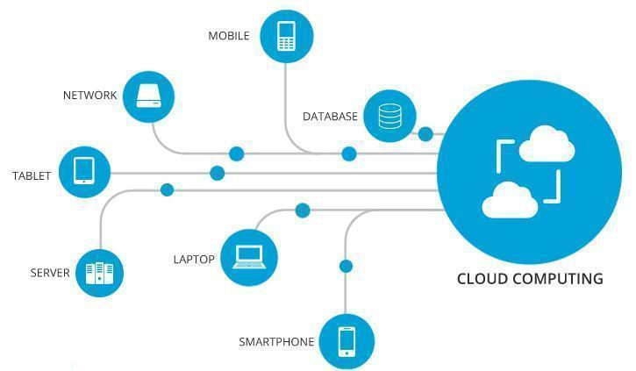

Fonte: SupraITS (2018, p.8)

Na figura 1, percebe-se que os dispositivos finais, tais como celulares, bancos de dados e servidores, estão conectados diretamente à infraestrutura de rede em nuvem.

## 2.2 COMPUTAÇÃO COMO UTILIDADE

Lorem ipsum dolor sit amet, consectetur adipiscing elit, sed do eiusmod tempor incididunt ut labore et dolore magna aliqua. Ut enim ad minim veniam, quis nostrud exercitation ullamco laboris nisi ut aliquip ex ea commodo consequat. Duis aute irure dolor in reprehenderit in voluptate velit esse cillum dolore eu fugiat nulla pariatur. Excepteur sint occaecat cupidatat non proident, sunt in culpa qui officia deserunt mollit anim id est laborum.

## 2.3 ARQUITETURA DA NUVEM

Para entender basicamente a arquitetura da nuvem, é necessário compreender que ela é formada por uma rede de servidores, ou computadores pessoais interconectados em um *grid*, que trabalham de forma paralela, combinando seus recursos. Ela pode ser numerada em três modelos de serviços: *Software as a Service* (*SaaS*), *Platform as a Service* (*PaaS*) e *Infrastructure as a Service* (*IaaS*). A literatura traz outros diversos modelos, mas estes são os principais e atualmente atendem a todas as possibilidades de uso e engloba todos os outros modelos não mencionados.

IaaS: é um modelo de serviço em nuvem que fornece recursos de infraestrutura de TI, como servidores virtuais, armazenamento, redes e sistemas operacionais, aos usuários finais. Com o IaaS, os usuários podem acessar e gerenciar esses recursos remotamente, sem precisar possuir fisicamente a infraestrutura em si.

PaaS: é um modelo de serviço em nuvem que fornece uma plataforma de computação completa para os desenvolvedores criarem, executarem e gerenciarem seus aplicativos sem se preocupar com a infraestrutura subjacente. Com o PaaS, os desenvolvedores podem se concentrar no desenvolvimento de aplicativos sem se preocupar com a complexidade da infraestrutura.

SaaS: é um modelo de serviço em nuvem que fornece *software* hospedado em servidores remotos e acessado pela internet. Com o *SaaS*, os usuários podem acessar aplicativos de *software* através de uma interface web, sem precisar instalar ou manter o *software* em seus próprios computadores.

A Figura 2 apresenta os principais modelos de serviços em nuvem, bem como a divisão de responsabilidades entre o fornecedor e o usuário.

Figura 2 - PaaS x SaaS x IaaS (de uma explicação breve, não solte só o assunto)

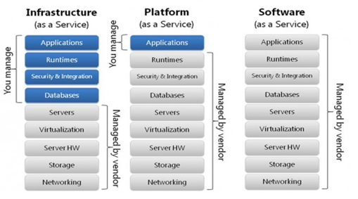

Fonte: HelpeZee (2019)

## 2.4 REDE DE COMPUTADORES

Para Peterson e Davie (2012), uma rede de computadores é um conjunto de computadores interconectados por meio de um sistema de comunicação que permite o compartilhamento de recursos e a troca de informações. Essas redes podem ser estabelecidas por meio de conexões físicas, como cabos, ou por meio de mídias sem fio, e requerem o uso de *hardware* e *software* específicos para conectar computadores e dispositivos em diferentes topologias de rede.

Alguns exemplos frequentes de redes incluem as redes locais (LAN), utilizadas em ambientes empresariais e residenciais para conectar dispositivos em proximidade imediata, as redes pessoais de Bluetooth (PAN), que permitem a conexão de dispositivos móveis em curta distância, e as redes de longa distância (WAN), responsáveis por conectar dispositivos geograficamente distantes entre si.

## 2.5 INFRAESTRUTURA DE REDE LOCAL

Para Tanenbaum (2003), a infraestrutura de rede local refere-se ao conjunto de dispositivos de *hardware*, *software* e protocolos que permitem que os dispositivos em uma rede local se comuniquem e compartilhem recursos. A infraestrutura de rede é um sistema complexo que consiste em uma combinação de dispositivos e *software* que fazem parte da rede de TI de uma empresa. Cada elemento desempenha um papel específico, desde a operação de segmentos separados até a implementação de tarefas e a segurança de todo o sistema.

A qualidade da infraestrutura da empresa depende diretamente do gerenciamento eficaz desse sistema. A infraestrutura de redes é projetada para integrar diversos meios de transmissão, garantindo uma implantação com capacidade programada que atenda às necessidades dos equipamentos da empresa. O objetivo é fornecer a máxima conectividade possível para todos os dispositivos, tornando as operações mais ágeis, funcionais e seguras. A infraestrutura de rede é um investimento importante que as empresas precisam fazer para garantir que suas operações sejam suaves e seguras (RASMUS HALD, 2019).

Na Figura 3 é apresentada a concepção de uma topologia de infraestrutura de rede local, onde todos os ativos de rede estão na mesma localidade da empresa ou organização

Figura 3 - Infraestrutura de rede local, roteadores e computadores interligados e conectados a internet

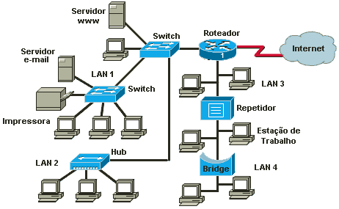

Fonte: Projeto de Redes

Observa-se uma demonstração dos equipamentos de rede, tais como roteadores, *switches*, *hubs*, computadores, servidores e impressoras, que compõem a infraestrutura de rede. Esses equipamentos têm como finalidade interpretar os sinais digitais processados na rede e encaminhá-los ao seu destino, obedecendo a um determinado padrão e protocolo.

# 3 COMPARAÇÃO ENTRE PRINCIPAIS MODELOS DE TI

## 3.1 PARÂMETROS PARA COMPARAÇÃO

Para a comparação entre as infraestruturas, vários parâmetros podem ser considerados, nos quais serão comparados o custo-benefício, desempenho, a escalabilidade, a segurança e responsabilidade social.

### 3.1.1 Custo Benefício

Avaliação de custo-benefício é a ferramenta que nos permite tomar decisões informadas sobre como alocar recursos escassos de forma eficiente. Essa abordagem analítica nos auxilia a determinar se os benefícios esperados de uma ação ou investimento justificam os custos associados a eles. Ao identificar e quantificar cuidadosamente os custos e benefícios envolvidos, podemos compará-los de maneira objetiva e calcular a relação entre eles.

Essa análise abrangente não se limita apenas aos custos financeiros diretos, como investimento inicial e custos operacionais, mas também considera os custos indiretos, como oportunidades perdidas e possíveis impactos negativos. Da mesma forma, busca-se avaliar os benefícios em suas diversas dimensões, desde ganhos financeiros até impactos sociais, ambientais e melhorias na qualidade de vida.

### 3.1.2 Desempenho

A avaliação de desempenho em infraestrutura de Tecnologia da Informação (TI) é um processo essencial para garantir o bom funcionamento dos sistemas, redes e recursos tecnológicos de uma organização. Ela envolve a análise e monitoramento do desempenho dos componentes de infraestrutura, como servidores, redes, bancos de dados e dispositivos de armazenamento.

A avaliação de desempenho em infraestrutura de TI tem como objetivo principal identificar gargalos, pontos fracos e oportunidades de melhoria na infraestrutura tecnológica da organização. Isso envolve medir e analisar indicadores-chave de desempenho, como velocidade, latência, tempo de resposta, utilização de recursos e capacidade de processamento. Esses indicadores são fundamentais para compreender o desempenho atual da infraestrutura, identificar possíveis problemas e tomar medidas corretivas.

### 3.1.3 Escalabilidade

A avaliação de escalabilidade é uma prática importante para empresas que buscam expandir seus negócios e aumentar sua capacidade de atender à demanda crescente. Essa prática consiste em medir a capacidade da organização de aumentar a escala de seus processos e sistemas sem comprometer a qualidade do serviço ou produto entregue. Pois, a avaliação de escalabilidade é fundamental para garantir que um sistema possa crescer com o aumento da demanda, sem comprometer o desempenho ou a confiabilidade. Isso envolve a identificação de gargalos e a implementação de soluções para lidar com eles."

A avaliação de escalabilidade pode ajudar as empresas a evitar problemas como a sobrecarga de sistemas, a perda de qualidade dos serviços e produtos entregues, o aumento dos custos operacionais e a insatisfação dos clientes. Ao identificar e resolver os pontos fracos na escalabilidade, as empresas podem garantir um crescimento sustentável e uma maior capacidade de atender às necessidades dos clientes.

### 3.1.4 Segurança

Para Garcia e Koehler (2012), autores do livro Princípios de Segurança Física. "A avaliação de segurança é um processo importante para identificar e mitigar riscos em ambientes de segurança física e lógica." Onde a avaliação de segurança é de extrema importância para garantir a proteção de pessoas, sistemas e informações. Ela consiste em avaliar os riscos e vulnerabilidades de uma organização, seja física ou virtual, para identificar pontos fracos e implementar medidas de proteção e prevenção.

A avaliação de segurança também é importante para garantir a conformidade com normas e regulamentos de segurança. Muitas indústrias possuem regulamentos específicos que precisam ser seguidos para garantir a segurança de seus funcionários e clientes, bem como a proteção de seus ativos e informações.

### 3.1.5 Responsabilidade Social

A avaliação da responsabilidade social em infraestrutura de Tecnologia da Informação (TI) é um processo que visa analisar e monitorar o impacto das atividades de TI em relação aos aspectos sociais, éticos e ambientais. Essa avaliação considera não apenas o desempenho técnico da infraestrutura, mas também como ela contribui para a sustentabilidade, a equidade social e a ética nos negócios.

A avaliação de recuperação de desastres é importante porque ajuda as empresas a se prepararem para situações inesperadas, como falhas de *hardware*, ataques cibernéticos, desastres naturais e outras interrupções que possam afetar a infraestrutura de TI.

## 3.2 COMPUTAÇÃO EM NUVEM

### 3.2.1 Custo - Benefício

A infraestrutura em nuvem fornece redução de custos de infraestrutura. Ao optar pela nuvem, as empresas não precisam mais investir em servidores, equipamentos de rede e outros recursos físicos, o que diminui os custos iniciais e contínuos de manutenção. Além disso, o modelo de pagamento flexível baseado no uso permite que as empresas paguem apenas pelo que realmente utilizam, evitando desperdício de recursos e reduzindo custos desnecessários.

### 3.2.2 Desempenho

Lorem ipsum dolor sit amet, consectetur adipiscing elit, sed do eiusmod tempor incididunt ut labore et dolore magna aliqua. Ut enim ad minim veniam, quis nostrud exercitation ullamco laboris nisi ut aliquip ex ea commodo consequat. Duis aute irure dolor in reprehenderit in voluptate velit esse cillum dolore eu fugiat nulla pariatur. Excepteur sint occaecat cupidatat non proident, sunt in culpa qui officia deserunt mollit anim id est laborum.

### 3.2.3 Escalabilidade

Os recursos de TI são fornecidos em um modelo de serviço, permitindo que as empresas aumentem ou diminuam a capacidade de processamento, armazenamento e rede conforme necessário. Isso é possível graças à elasticidade dos recursos em nuvem, que permite que os usuários ajustem à capacidade conforme a demanda, sem a necessidade de investir em *hardware* adicional.

### 3.2.4 Segurança

A segurança é compartilhada entre o provedor de serviços em nuvem e o cliente. Os provedores de serviços em nuvem implementam medidas de segurança em seus *data centers*, incluindo *firewalls*, criptografia, monitoramento de segurança e autenticação de usuários, para proteger os dados do cliente. No entanto, os clientes também têm responsabilidade na segurança de seus dados, incluindo o gerenciamento de identidade e acesso, a proteção contra-ataques de *phishing* e a implementação de políticas de segurança.

### 3.2.5 Responsabilidade Social

Ao migrar para a nuvem, as empresas diminuem a necessidade de manter seus próprios servidores e data centers, que consomem uma quantidade significativa de energia e recursos naturais. Ao utilizar a infraestrutura em nuvem compartilhada, as empresas aproveitam a eficiência energética dos *data centers* dos provedores de serviços em nuvem, projetados para minimizar o consumo de energia.

## 3.3 COMPUTAÇÃO LOCAL

### 3.3.1 Custo - Benefício

Os custos podem ser maiores do que na infraestrutura em nuvem, pois o cliente precisa investir em *hardware*, infraestrutura de *data center*, espaço físico, energia elétrica e refrigeração. Além disso, os custos são fixos, o que significa que os clientes precisam pagar pelos recursos de TI independentemente da demanda.

### 3.3.2 Desempenho

Lorem ipsum dolor sit amet, consectetur adipiscing elit, sed do eiusmod tempor incididunt ut labore et dolore magna aliqua. Ut enim ad minim veniam, quis nostrud exercitation ullamco laboris nisi ut aliquip ex ea commodo consequat. Duis aute irure dolor in reprehenderit in voluptate velit esse cillum dolore eu fugiat nulla pariatur. Excepteur sint occaecat cupidatat non proident, sunt in culpa qui officia deserunt mollit anim id est laborum.

### 3.3.3 Escalabilidade

A escalabilidade é limitada pela capacidade física dos recursos de TI. Os usuários precisam investir em *hardware* adicional para aumentar a capacidade de processamento, armazenamento e rede, o que pode ser caro e levar tempo para ser implementado. Além disso, a capacidade excessiva pode resultar em recursos ociosos, desperdiçando recursos financeiros e de energia.

### 3.3.4 Segurança

Lorem ipsum dolor sit amet, consectetur adipiscing elit, sed do eiusmod tempor incididunt ut labore et dolore magna aliqua. Ut enim ad minim veniam, quis nostrud exercitation ullamco laboris nisi ut aliquip ex ea commodo consequat. Duis aute irure dolor in reprehenderit in voluptate velit esse cillum dolore eu fugiat nulla pariatur. Excepteur sint occaecat cupidatat non proident, sunt in culpa qui officia deserunt mollit anim id est laborum.

### 3.3.5 Responsabilidade Social

Lorem ipsum dolor sit amet, consectetur adipiscing elit, sed do eiusmod tempor incididunt ut labore et dolore magna aliqua. Ut enim ad minim veniam, quis nostrud exercitation ullamco laboris nisi ut aliquip ex ea commodo consequat. Duis aute irure dolor in reprehenderit in voluptate velit esse cillum dolore eu fugiat nulla pariatur. Excepteur sint occaecat cupidatat non proident, sunt in culpa qui officia deserunt mollit anim id est laborum.

# 4 ANÁLISE COMPARATIVA

Esta seção apresentará uma análise comparativa apresentando dados referentes às duas infraestruturas em nuvem e local realizadas por Bruno Duruteu Chaves, Bruno Guilherme de Castro e Leuzimar Júnio Souza Nascimento em seu trabalho de defesa apresentando tema referente à nuvem contra local.

Serão apresentados os resultados obtidos dos parâmetros estabelecidos para cada infraestrutura, demonstrando as características de ambas as infraestruturas.

A Figura 4 apresenta o *Dashboard* do laboratório criado na infraestrutura de computação em nuvem *IaaS*, na plataforma Microsoft Azure.

Figura 4 – Dashboard Microsoft Azure / infraestrutura de computação em nuvem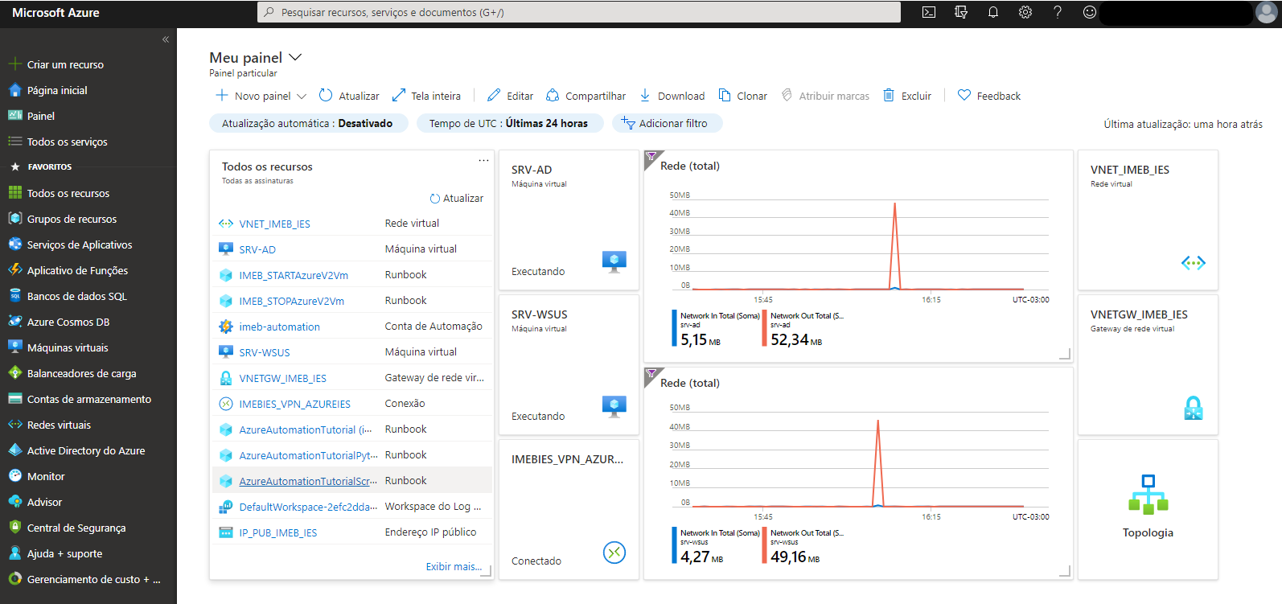

Fonte: CHAVES, B; CASTRO, B e NASCIMENTO, L.

Conforme os mesmos, na Figura 5, é apresentado um painel de controle de um laboratório de infraestrutura LAN *On Premise*, criado em um servidor físico com VMWARE ESXi. O painel mostra o servidor de autenticação *Active Directory*(AD), o consumo de banda da rede local com a métrica de última hora de utilização, as configurações de *hardware* e o console do servidor.

Figura 5 – VMWARE ESXI / Infraestrutura de rede Local 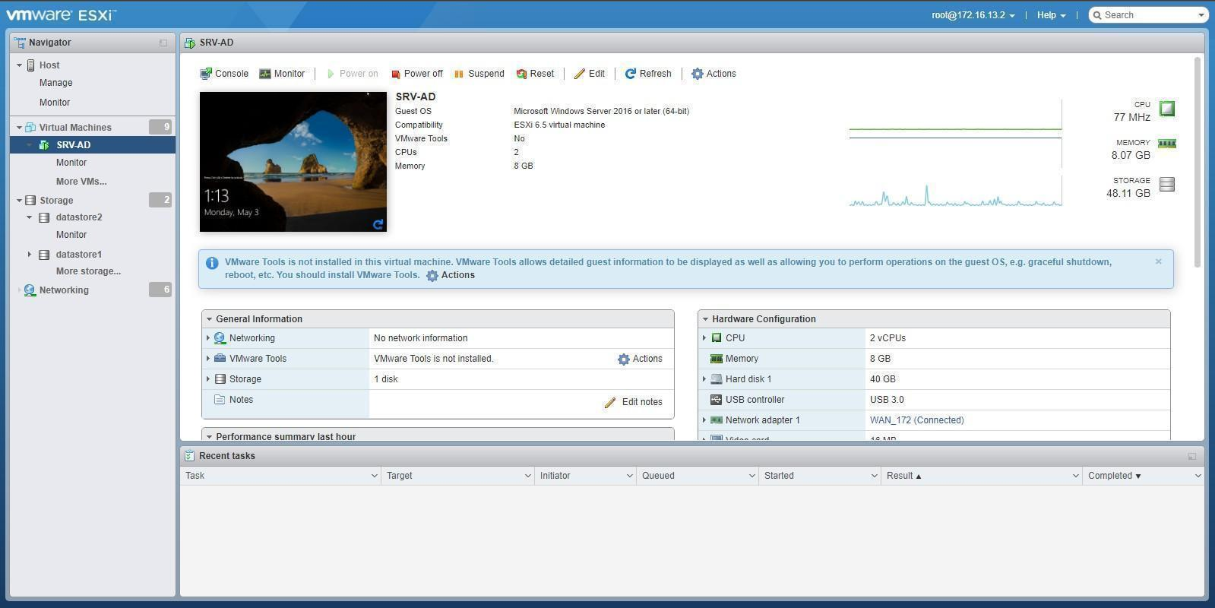

Fonte: CHAVES, B; CASTRO, B e NASCIMENTO, L.

## 4.1 CUSTO - BENEFÍCIO

De acordo com Chaves, Castro e Nascimento o estudo comparativo foi conduzido, confrontando o custo mensal da computação em nuvem com a despesa mensal de energia elétrica de uma rede local.

Conforme os mesmos, a Figura 6 apresenta o custo mensal de uma infraestrutura de rede na nuvem, composta por um servidor Active Directory, um servidor de arquivos, um firewall e um gateway de VPN com IP público. O cálculo desse custo é baseado em parâmetros internos da aplicação Microsoft Azure. Além disso, a figura também exibe a fatura correspondente ao mês de março de 2021, com um valor total de RS 1.749,76, que inclui despesas relacionadas ao gateway, armazenamento, backup, servidor virtualizado, rede virtual e taxa de transferência de dados.

Figura 6 – Custo mensal Computação em Nuvem Microsoft Azure.

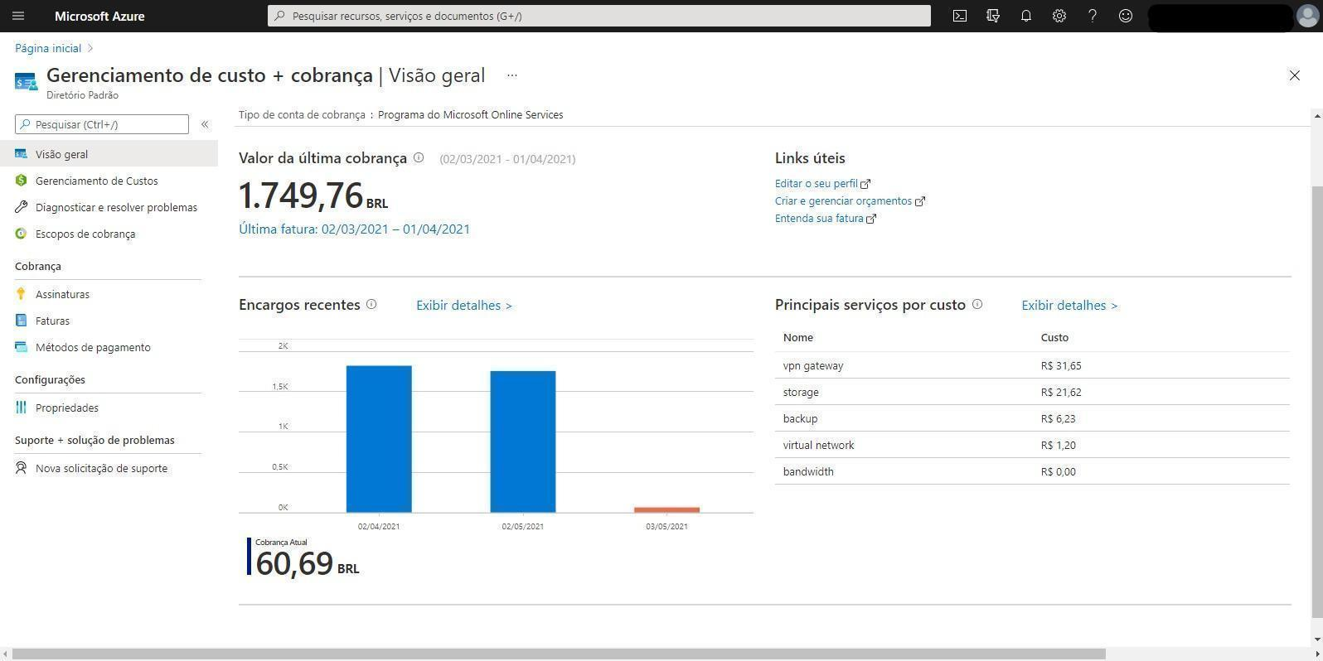

Fonte: CHAVES, B; CASTRO, B e NASCIMENTO, L.

Conforme Chaves, Castro e Nascimento a ilustração na Figura 7, a empresa *Fasthelp* recebeu a conta de energia referente ao mês de fevereiro de 2021, no valor total de R$ 2.051,85. Essa despesa corresponde ao laboratório da infraestrutura de rede local, incluindo o servidor físico, o uso de *nobreaks* e o sistema de resfriamento do *data center*.

Em relação à climatização, foi observado por Chaves, Castro e Nascimento que o ar-condicionado utilizado no *data center* da infraestrutura de rede local tem uma capacidade de refrigeração de 7.500 BTUs, o que indica a sua potência de resfriamento. Além disso, o consumo de energia desse ar-condicionado foi registrado em 1.760 kWh.

Chaves, Castro e Nascimento ressalta a importância que, ao optar pela computação em nuvem, a empresa *Fasthelp* não precisa se preocupar com as questões de climatização e consumo de energia, uma vez que a infraestrutura como serviço é de responsabilidade do provedor de computação em nuvem, no caso, o Microsoft Azure.

Figura 7 – Custo mensal de energia infraestrutura de rede local.



Fonte: CHAVES, B; CASTRO, B e NASCIMENTO, L.

De acordo com Chaves, Castro e Nascimento a Figura 8 apresenta uma medição de consumo de kWh da infraestrutura de rede local, fornecendo informações sobre o gasto mensal de energia elétrica dessa infraestrutura. Esses dados são relevantes para permitir uma comparação com os custos energéticos de uma rede em nuvem.

Figura 8 – Medição de KWh infraestrutura de rede local.

Fonte: CHAVES, B; CASTRO, B e NASCIMENTO, L.

## 4.2 ESCALABILIDADE

Conforme Chaves, Castro e Nascimento relatam que com base na Figura 9, é possível concluir que em uma infraestrutura de rede local, a capacidade de escalabilidade é limitada. Isso significa que a alocação de recursos para o servidor virtualizado possui restrições em termos de flexibilidade. Para expandir os recursos utilizados pelo servidor virtualizado, é necessário adquirir mais *hardware*, como memória RAM, armazenamento de disco e CPU.

Figura 9 – Dimensionamento do servidor local VMWARE ESXI

Fonte: CHAVES, B; CASTRO, B e NASCIMENTO, L.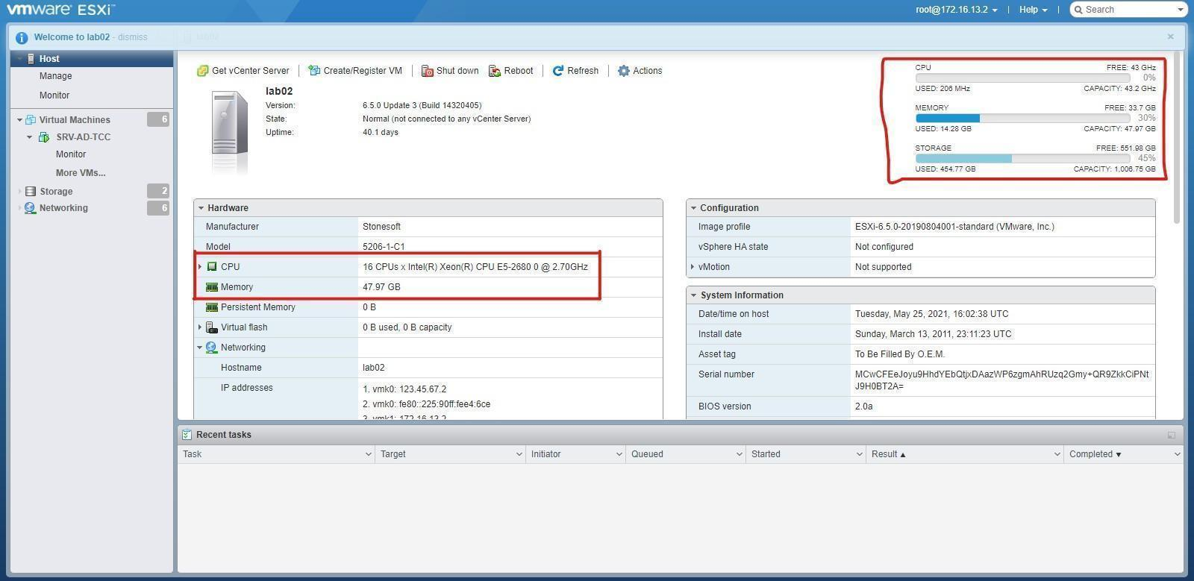

Conforme Chaves, Castro e Nascimento na Figura 9, são fornecidos detalhes sobre a quantidade total de recursos, como CPU, memória RAM, armazenamento, servidores virtualizados, rede virtualizada e informações do sistema. Essas informações apresentam uma visão abrangente dos recursos disponíveis na infraestrutura de rede local.

Onde os mesmos afirmam que, por outro lado, na Figura 10, é ilustrada a capacidade de escalabilidade elástica da computação em nuvem. Isso significa que é possível aproveitar a flexibilidade oferecida pela nuvem para aumentar ou diminuir a capacidade de computação e processamento conforme necessário. É uma forma eficiente de ajustar os recursos segundo a demanda.

Ainda na Figura 9, são apresentados os diferentes tamanhos de servidores virtuais disponíveis, permitindo uma flexibilização na escala dos recursos. Esses tamanhos são especificados em termos de vCPUs, memória RAM e capacidade de armazenamento de disco. Essa variedade de opções permite adaptar a escala conforme as necessidades específicas do ambiente de computação em nuvem.

Conforme testes realizados em laboratório, foi comprovado que o tempo de inatividade (*downtime*) não ultrapassa 5 minutos ao realizar alterações nos recursos dos servidores em nuvem. Isso significa que é possível realizar ajustes nos recursos de forma rápida e eficiente, minimizando qualquer impacto negativo nas operações.

Figura 10 – Dimensionamento do servidor em nuvem Microsoft Azure

Fonte: CHAVES, B; CASTRO, B e NASCIMENTO, L.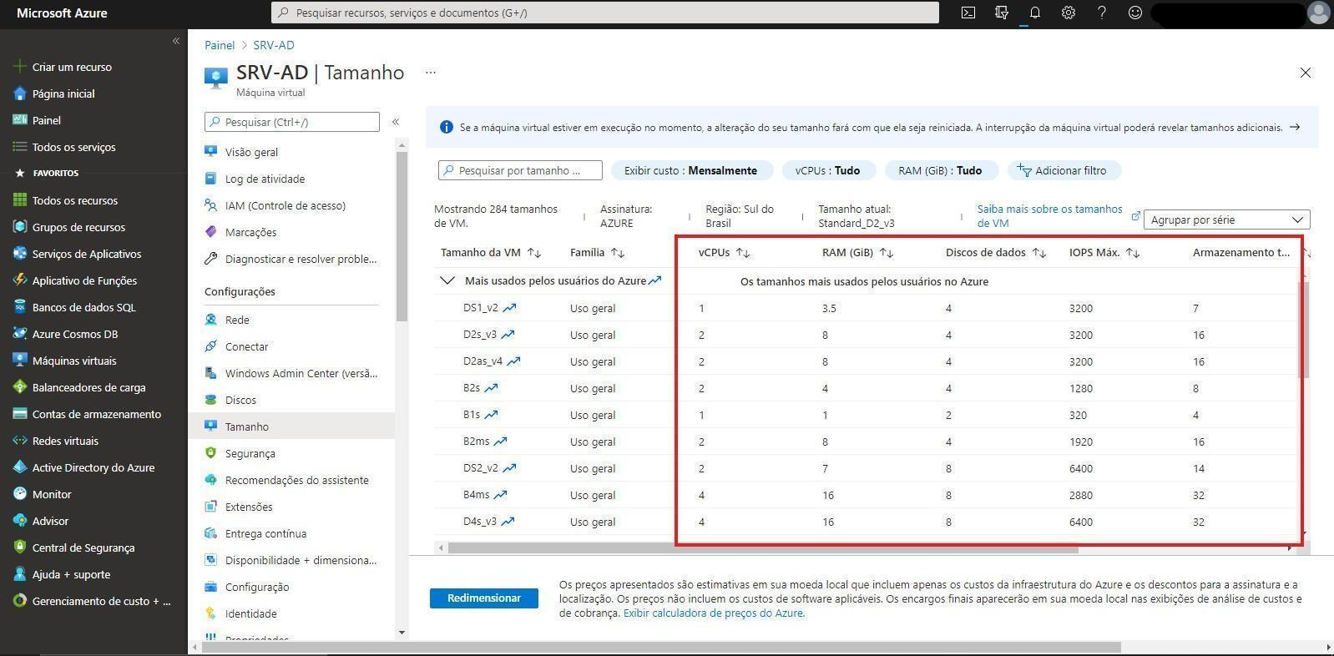

## 4.3 DESEMPENHO

Lorem ipsum dolor sit amet, consectetur adipiscing elit, sed do eiusmod tempor incididunt ut labore et dolore magna aliqua. Ut enim ad minim veniam, quis nostrud exercitation ullamco laboris nisi ut aliquip ex ea commodo consequat. Duis aute irure dolor in reprehenderit in voluptate velit esse cillum dolore eu fugiat nulla pariatur. Excepteur sint occaecat cupidatat non proident, sunt in culpa qui officia deserunt mollit anim id est laborum.

# 5 CONCLUSÃO E TRABALHOS FUTUROS

Com base na pesquisa bibliográfica, é possível identificar que a infraestrutura em nuvem apresenta muitas vantagens em comparação com a infraestrutura local. No entanto, é importante ressaltar que a infraestrutura local também possui suas próprias características e benefícios, que podem ser relevantes em certos contextos.

Onde a latência em certas aplicações e cenários, a infraestrutura local pode oferecer latências mais baixas do que a infraestrutura em nuvem. Isso é especialmente importante para aplicações que exigem respostas em tempo real ou que lidam com grandes volumes de dados.

Além disso, a infraestrutura local oferece maior controle sobre a segurança dos dados. Algumas empresas podem ter regulamentações específicas que exigem o armazenamento de dados dentro de suas próprias instalações, por razões de conformidade ou privacidade.

No entanto, é importante destacar que a infraestrutura em nuvem tem se mostrado uma opção cada vez mais popular devido às suas vantagens, como escalabilidade, flexibilidade, facilidade de gerenciamento e redução de custos operacionais. A decisão entre infraestrutura local e em nuvem depende das necessidades e requisitos específicos de cada organização.

Portanto, embora a infraestrutura em nuvem ofereça muitas vantagens, a infraestrutura local ainda possui características que podem ser vantajosas em determinados contextos, como personalização e controle direto sobre a rede. Cabe às empresas avaliarem cuidadosamente suas necessidades e considerar qual opção é a mais adequada para atender seus requisitos específicos.

Para trabalhos futuros abordando essa dicotomia de infraestruturas de TI (Nuvem X Local), propõe-se aqui uma avaliação mais minuciosa a partir de uma pesquisa direcionada a tomadores de decisão em infraestruturas de TI de organizações, categorizando estas em pequena, média e grande organização. Para tanto, seguir padrões de conceituados institutos de pesquisa da área de TI, a exemplo Gartner, Forrester, IDC etc.

REFERÊNCIAS BIBLIOGRÁFICAS

BESERRA, Bruno Y. Cloud Computing. **Revista científica Computação em Evolução**, Cuibá, p. 19-28, 2011. Disponível em: < http://www.ice.edu.br/TNX/storage/webdisco/011/09/08/outros/63bb4af01500bbfc118 2dbed5e3aaa06.pdf >

BUYYA, R.; YEO, C.S.; VENUGOPAL, S.; BROBERG, J.; BRANDIC, I. Cloud computing and emerging IT platforms: Vision, hype, and reality for delivering computing as the 5th utility; **Computer Physics Communications**, Geneva, dez. 2009.

CHAVES, B; CASTRO, B & NASCIMENTO, L., (2021). Estudo comparativo entre Cloud Computing e infraestrutura de rede local. Apresentação e Análise dos Dados, página 13-25.

Garcia, M. A. & Koehler, G. (2012). Princípios de Segurança Física. Brasport Livros e Multimídia Ltda.

Hald, R. (2019). The Importance of Network Infrastructure in Business. Disponível em: <<https://www.business.com/articles/network-infrastructure-importance/>>.

HelpEzee. Difference between IaaS SaaS PaaS CaaS FaaS. Disponível em: <https://helpezee.wordpress.com/2019/04/21/difference-between-iaas-saas-paas-caas-faas/>

KLEINROCK, L. A vision for the Internet. **ST Journal of Research**. v. 2 (1). 1969

LICKLIDER, J.C.R. LEm 1962, **o cientista americano Joseph Carl Robnett Licklider, do MIT, propôs pela primeira vez, uma rede global de computadores**. Disponível em: < http://www.tipografos.net/internet/licklider.htm >. Acesso em 09 de novembro de 2022

Microsoft. The carbon benefits of cloud computing. Publicação atualizada 2020. Disponível em < https://www.microsoft.com/en-us/download/confirmation.aspx?id=56950>. (Acessado em 23 de maio de 2023).

Projetoderedes.com.br. Tutorial de equipamentos de redes. Disponível em: <https://www.projetoderedes.com.br/tutoriais/tutorial_equipamentos_de_redes_01.php>

Peterson, Larry L. e Davie, Bruce S. (2012). Redes de Computadores: Uma Abordagem de Sistemas. 5ª edição. São Paulo: Bookman.

SupraITS, Computação em nuvem. Disponível em: <https://www.supraits.com/infrastructure/managed-cloud/hybrid-cloud-3/cloud-computing/>

Tanenbaum, Andrew S. Redes de Computadores. Rio de Janeiro: Campus, 2003.